Temat: Trójkąty prostokątne – powtórzenie.
Cele edukacyjne:
- Stosowanie wzorów na długość przekątnej kwadratu i długość wysokości trójkąta równobocznego do rozwiazywania zadań.

PRZEKĄTNA KWADRATU O BOKU DŁUGOŚCI „a”
Wzór na przekątną kwadratu możemy wyprowadzić stosując twierdzenie Pitagorasa:
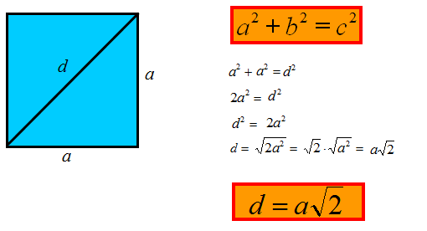

Ćwiczenie 1
Oblicz obwód kwadratu o przekątnej $d=6\sqrt{2}$.
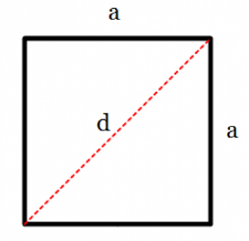
Podpowiedź: z podanego wzoru na przekątną „d” wyliczamy długość „a” boku kwadratu. Podstawiamy otrzymaną wartość do wzoru na obwód kwadratu $Obw=4∙a$

TRÓJKĄT RÓWNOBOCZNY

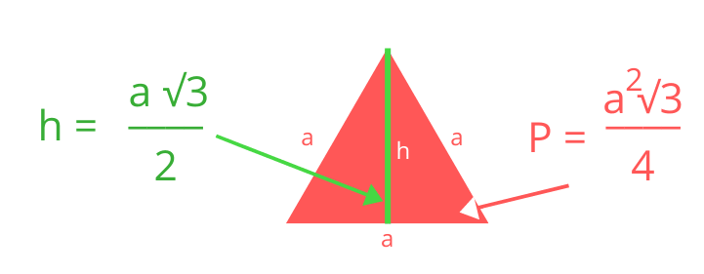

Ćwiczenie 2
Korzystając z wzoru na wysokość „h” trójkąta równobocznego oblicz wysokość trójkąta równobocznego o obwodzie równym 48.
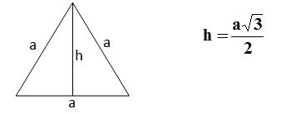

Podpowiedź: z wzoru na obwód wyliczamy długość boku trójkąta, a następnie jego wysokość.
$$Obw=3∙a \\ 48=3∙a$$$……….$ (dokończ samodzielnie)

